|  |  |
| --- | --- |
| |  | | --- | |  |   logo summer 1 |
| **Informe de Sostenibilidad y Responsabilidad Empresarial 2016** |
| SUMMER VACATIONS   |  | | --- | | GUAYAQUIL  CHIMBORAZO 203 Y VELEZ EDIFICIO CHIMBORAZO | |

|  |
| --- |
|  |
|  |
| |  | | --- | | Nombre: SUMMER VACATIONS | | Dirección: CHIMBORAZO 203 Y VELEZ EDIFICIO CHIMBORAZO | | Código Postal: 090307 GUAYAQUIL | |  | |  | | Tel.: 042591360 | | Fax: | | E-Mail: gerencia@summervacations.com.ec | | www: www.summervacations.com.ec | |  | |  | |  | | Delegado de RSE: Ricardo León | | Tel.: 0983239311 | | E-Mail: gerencia@summervacations.com.ec | |  | |  | |  | |  | |  | | Año 2015 | |

|  |
| --- |
| **INDICE** |

|  |
| --- |
| Indicaciones generales para el informe |

|  |
| --- |
| Indicadores clave |

|  |
| --- |
| 1. Perfil de la empresa |

|  |
| --- |
| 1.1. Datos generales |

|  |
| --- |
| 1.2. Alcance del diagnóstico y recopilación de datos |

|  |
| --- |
| 2. Responsabilidad y gestión empresarial |

|  |
| --- |
| 2.1. Política empresarial |

|  |
| --- |
| 2.2. Campos de acción priorizados |

|  |
| --- |
| 2.3. Responsabilidades |

|  |
| --- |
| 2.4. Cumplimiento del marco legal y de la propia política empresarial |

|  |
| --- |
| 2.5. Información y comunicación |

|  |
| --- |
| 2.6. Monitoreo y control |

|  |
| --- |
| 2.7. Sistema de incentivos |

|  |
| --- |
| 2.8. Análisis de las partes interesadas |

|  |
| --- |
| 3. Responsabilidad Económica |

|  |
| --- |
| 3.1. Volumen de facturación |

|  |
| --- |
| 3.2. Costos operativos |

|  |
| --- |
| 3.3. Oferta turística |

|  |
| --- |
| 3.4. Diseño de la oferta turística |

|  |
| --- |
| 3.5. Proveedores de servicios |

|  |
| --- |
| 3.5.1. Hospedajes |

|  |
| --- |
| 3.5.2. Guías turísticos |

|  |
| --- |
| 3.5.3. Transportistas |

|  |
| --- |
| 3.5.4. Ofertantes de actividades |

|  |
| --- |
| 3.6. Satisfacción del cliente |

|  |
| --- |
| 3.7. Calidad de la información al cliente |

|  |
| --- |
| 4. Responsabilidad ambiental |

|  |
| --- |
| 4.1. Eficiencia energética |

|  |
| --- |
| 4.2. Emisiones de CO2 |

|  |
| --- |
| 4.3. Residuos |

|  |
| --- |
| 4.4. Movilidad |

|  |
| --- |
| 4.5. Papel |

|  |
| --- |
| 4.6. Abastecimiento |

|  |
| --- |
| 4.7. Conservación y uso sostenible de la biodiversidad |

|  |
| --- |
| 5. Responsabilidad socio-cultural |

|  |
| --- |
| 5.1. Colaboradores |

|  |
| --- |
| 5.2. Estructura ocupacional |

|  |
| --- |
| 5.3. Condiciones laborales |

|  |
| --- |
| 5.4. Capacitación y formación |

|  |
| --- |
| 5.5. Satisfacción de los colaboradores |

|  |
| --- |
| 5.6. Justicia e inclusión |

|  |
| --- |
| 5.7. Derechos humanos y protección del menor |

|  |
| --- |
| 5.8. Protección y rescate del patrimonio cultural |

|  |
| --- |
| 5.9. Respeto a las comunidades y poblaciones locales |

|  |
| --- |
| 5.10. Impacto en la economía local |

|  |
| --- |
| 5.11. Participación de la comunidad |

**Indicaciones generales para el informe**

|  |
| --- |
| *El presente informe es la base para la auditoría externa. Luego de la aplicación de la auditoría externa, el informe puede omitir ciertos datos sensibles que no deseen ser publicados por la empresa. Agradecemos incluir información clara, comprensible y verificable. En el proceso de aplicación de auditoría externa y toma de decisión del Consejo de Certificación, el informe es la base principal para acceder a la certificación TourCert. Bajo este contexto, favor describa en forma práctica y sencilla las acciones de responsabilidad social empresarial y sostenibilidad en las actividades empresariales y las principales conclusiones obtenidas del diagnóstico inicial* |

**Indicadores clave**

|  |  |  |
| --- | --- | --- |
|  | **Einheit** | **2015** |
| Porcentaje utilidad sobre las ventas | % | 0,00 |
| Índice de la satisfacción de los clientes | % | 78,00 |
| Colaboradores - índice satisfacción | % | 66,52 |
| CO2 por colaborador | kg | 661,68 |
| Índice Calidad de la información al cliente | % | 70,74 |
| Índice RSE del diseño de los productos | % | 0,00 |
| Índice de RSE de los Hospedajes | % |  |
| Índice RSE guías turísticos | % | 95,65 |
| Índice RSE Transportistas | % | 98,78 |
| Índice RSE Ofertantes de actividades | % | 97,94 |
| Índice de satisfacción de las comunidades | % |  |

|  |
| --- |
|  |

**1. Perfil de la empresa**

|  |
| --- |
| *Desarrolle una corta descripción de su empresa (lugar de sede, personería jurídica, participación en otras empresas, filiales, actividad empresarial, segmentos y marcas). Así mismo considere incluir una breve reseña histórica de constitución y desarrollo de la empresa.* |

|  |
| --- |
| Summer Vacations es una empresa innovadora en la industria del turismo del Ecuador que tiene como misión fomentar el turismo en nuestro país Ecuador.  Los servicios que otorgamos a turistas nacionales y extranjeros se caracterizan por ser de un alto nivel de calidad. Siempre pensando en el cliente y en sus gustos y preferencias, contamos con programas económicos y de lujo.  Programas todo incluido que te ofrecen desde el Ticket aéreo  alojamiento, comidas y  muchos más servicios que sirven para tomar la decisión de conocer destinos dentro de nuestro país como la opción principal de nuestras disfrutar vacaciones.  Una empresa joven, dedicada, comprometida y profesional, Summer Vacations cuenta con personal con amplia experiencia en el mercado turístico del país. |

**1.1. Datos generales**

|  |  |  |
| --- | --- | --- |
|  | **Einheit** | **2015** |
| Volumen de facturación total | $ | 2.784.283,00 |
| Total viajeros | Pers | 4.878,00 |
| Colaboradores - total | Pers | 16,00 |

|  |
| --- |
|  |

**1.2. Alcance del diagnóstico y recopilación de datos**

|  |
| --- |
| *Para realizar el diagnóstico en el marco de la certificación TourCert, su empresa analizó diferentes aspectos y el impacto de su actividad empresarial, basados en la norma TourCert. Realice una descripción de los aspectos analizados y las principales conclusiones y resultados obtenidos del diagnóstico.* |

|  |
| --- |
| El alcance del diagnóstico y recopilación de datos, implica a toda la organización Summer Vacations, como a sus colaboradores. Involucrando todas las actividades relacionadas a la prestación de servicios turísticos, la elaboración de productos para clientes de la empresa y los procesos internos realizados. |

**2. Responsabilidad y gestión empresarial**

**2.1. Política empresarial**

|  |
| --- |
| *Explique el proceso de desarrollo de su política empresarial (incluyendo visión y misión de la misma), socialización e implementación práctica con los colaboradores. Transcriba el texto de su política empresarial* |

|  |
| --- |
| Summer Vacations tiene como objetivo satisfacer los requisitos y necesidades de nuestras agencias de viaje en el servicios de paquetes turísticos, impulsados a lograr la excelencia en nuestro trabajo, con el profesionalismo de sus colaboradores, comprometidos con la correcta prestación del servicio y el compromiso de la alta gerencia para la mejora continua de la empresa, de manera de lograr satisfacer y superar las expectativas de las agencias de viajes a nivel nacional.  Estamos comprometidos con la biodiversidad, los derechos humanos, la seguridad de nuestros colaboradores proporcionando condiciones laborales adecuadas, a la protección ambiental y minimizar el impacto ocasionado por el consumo de papelería y folletería innecesaria, su reciclaje, consumo de energía eléctrica, agua y residuos generados en los procesos y servicios de la operadora.  ?**Misión**  Proporcionar una atención adecuada y eficaz a nuestras agencias de viajes que requieran de nuestros paquetes y/o servicios turísticos nacionales, a través de nuestro personal capacitado, mediante una comunicación efectiva y trabajo en equipo.    Visión  Ser la mejor opción de paquetes y/o servicios turísticos receptivos para las agencias de viajes a nivel nacional e internacional, reconocido por nuestra atención personalizada, con calidad y profesionalismo, teniendo la flexibilidad en cada requerimiento solicitado, siendo esta la herramienta clave para nuestro posicionamiento en el mercado turístico. |

**2.2. Campos de acción priorizados**

|  |
| --- |
| *Describa los campos de acción priorizados en RSE para su empresa como resultado del diagnóstico.* |

|  |
| --- |
| Como resultado del diagnóstico, existen varios campos a ser priorizados para la RSE de Summer Vacations.  Entre ellos mejorar el índice de satisfacción de colaboradores y clientes. Involucrando al personal en más de las actividades que realiza la empresa, capacitando constantemente en la RSE que quiere manejar Summer Vacations en la actualidad.  Así mismo definir campos de acción en RSE con la comunidad local, y poder llevar a cabo un programa en pro de ellas, y la participación activa en nuestra oferta turística.  Desarrollar nuevos programas con enfoque de RSE con el apoyo al desarrollo de la comunidad local. |

**2.3. Responsabilidades**

|  |
| --- |
| *Describa el compromiso de la alta dirección con el proceso de certificación y su responsabilidad, apropiación del mismo, así como disposición de los recursos necesarios (incluyendo recursos humanos) Nombre de la(s) persona(s) designada(s) para asumir la RSE (Responsabilidad Social Empresarial) al interior de la empresa. Describa competencias, capacidades, tiempos designados, recursos y demás acciones que contribuyan a la implementación efectiva del programa. Describa el cumplimiento de leyes, regulaciones y demás mecanismos legales referentes a la naturaleza de la empresa* |

|  |
| --- |
| La alta dirección expresa el compromiso con el proceso de certificación y la responsabilidad que conlleva este proceso. La apropiación del mismo y la disposición de los recursos necesarios, monetarios y humanos para el cumplimiento.  Como responsable de la organización, se propone asumir la Responsabilidad Social Empresarial al Ing. Ricardo León, y al Lic. Camilo Andrade, dentro de la empresa Summer Vacations.  Como excelentes profesionales en el turismo, sus competencias dentro del marco institucional, como tomas de decisiones para el progreso del programa. Esto con el objetivo de llevar a cabo la certificación a su máximo nivel, cumpliendo con los objetivos de la mejora continúa de la organización.  La empresa dentro del marco legal, cuenta con sus permisos de funcionamiento y sus regulaciones con las diferentes instituciones públicas al día. |

**2.4. Cumplimiento del marco legal y de la propia política empresarial**

|  |
| --- |
| *Describa el cumplimiento de su política empresarial, estándares sociales y ambientales, leyes, regulaciones y demás mecanismos legales en la operación de la empresa. Así mismo describa que mecanismos ha implementado para evitar, identificar y sancionar comportamientos ilegales y de corrupción.* |

|  |
| --- |
| La política empresarial, se encuentra publicada en nuestra cartelera interna, con proyección en publicarla en la web. Así mismo ha sido socializada con los diferentes colaboradores de la empresa para tener un alineamiento en nuestra misión como equipo.  Como empresa y de acuerdo a nuestra actividad comercial como el turismo, nosotros nos legislamos balo la ley de turismo y sus reglamentos. Así mismo sin dejar a un lado a leyes de carácter normativo nacional, que estipulan el funcionamiento de cualquier empresa. Rindiendo información al Servicio de rentas internas, al Ministerio de relaciones laborales, permisos de bomberos, y cumpliendo mensualmente con el Instituto Ecuatoriano de Seguridad Social.  La empresa cuenta con mecanismos de doble verificación de ordenes gestionadas por cualquier empleador, con el visto bueno a cargo del Gerente General, y a su vez este informa la decisión e información respectiva al contador general de la empresa, con el fin de evitar comportamientos ilegales o de corrupción que afecte el buen funcionamiento e imagen de la empresa. |

**2.5. Información y comunicación**

|  |
| --- |
|  |

|  |
| --- |
| Todo cambio o reestructuración del programa y sus procedimientos, serán informados al personal en general y a sus clientes finales, sea este por medio de correo electrónico, publicación impresa o en la página web de la empresa, siempre y cuando se amerite.  Adicionalmente la información al cliente final esta publicada en los vouchers de servicios que obtienen al realizar su compra.  Para los materiales publicitarios, se creará una frase que represente el compromiso de nuestra empresa con la RSE, el ambiente y evitar las prácticas extorsivas con la trata de niños. |

**2.6. Monitoreo y control**

|  |
| --- |
| *Describa los mecanismos de monitoreo y evaluación que implementará para medir el avance de las acciones y del plan de mejora.* |

|  |
| --- |
| Para el monitoreo y evaluación del programa, se implementará para medir los avances, los procesos ya establecidos en el plan de mejora, con la ayuda de cada colaborador de la empresa, siempre de la mano con los responsables del programa. Así mismo como herramientas con índice de cumplimiento en cada acción propuesta.  Adicionalmente se llevará a cabo una agenda que informe las nuevas acciones a monitorear o implementar, para así tener un círculo de mejora continua constante.  Para el próximo año, se integrará al programa de mejoras TOURCERT el de Q CALIDAD, para unificar los procedimientos y monitoreo. |

**2.7. Sistema de incentivos**

|  |
| --- |
| *Describa los mecanismos que aplica su empresa en el cumplimiento de objetivos de sostenibilidad en relación a bonificaciones y gratificaciones para directivos y colaboradores.* |

|  |
| --- |
| Por el momento no se tiene un sistema de incentivos por cumplimientos de objetivos de sostenibilidad, sin embargo dentro del plan de mejora se considerará dicho sistema de incentivo para lograr un mayor alcance e involucramiento de todos los colaboradores. |

**2.8. Análisis de las partes interesadas**

|  |
| --- |
| *Realice un mapeo de las partes interesadas, así como una valoración de las mismas en relación a su empresa.* |

|  |
| --- |
| Summer Vacations, al ser una operadora mayorista de turismo, tiene en sus manos partes interesadas para el crecimiento monetario mutuo en el sector turístico.  Existe de primera mano los colaboradores de la empresa, estos como parte interesada en producir y rendir laboralmente. Asi como los dueños que esperan una rentabilidad de la empresa como tal. Nuestros clientes finales que son las agencias de viajes, son los aliados más importantes ya que son nuestra línea de comercialización de productos.  Así mismo de segunda línea se tiene los diferentes proveedores que proporcionan de sus servicios, tanto como transportistas, hoteleros, guías, aerolíneas, y entre otros.  Sin duda los proveedores son aliados muy importantes, ya que sin ellos no existieran los servicios complementarios a los productos ofertados. Unos más importantes que otros, esperando que exista producción y demanda en sus productos.  Y por último tenemos el cliente final, el pasajero que paga el servicio, y usufructúa de los servicios de la agencia de viajes, de la atención de nuestros colaboradores, para luego utilizar los servicios de los proveedores contratados. En este caso, ellos se diferencian de las otras partes, ya que no esperan recibir un valor monetario a cambio, sino que está comprando una experiencia. |

**3. Responsabilidad Económica**

**3.1. Volumen de facturación**

|  |
| --- |
| *Describa el volumen de facturación y su respectiva división (segmentos, destinos, etc.)* |

|  |  |  |
| --- | --- | --- |
|  | **Einheit** | **2015** |
| Volumen de facturación total | $ | 2.784.283,00 |
| Volumen de facturación por colaborador | € | 174.017,69 |
| Utilidad sobre las ventas | Anz | -114.267,00 |

|  |
| --- |
|  |

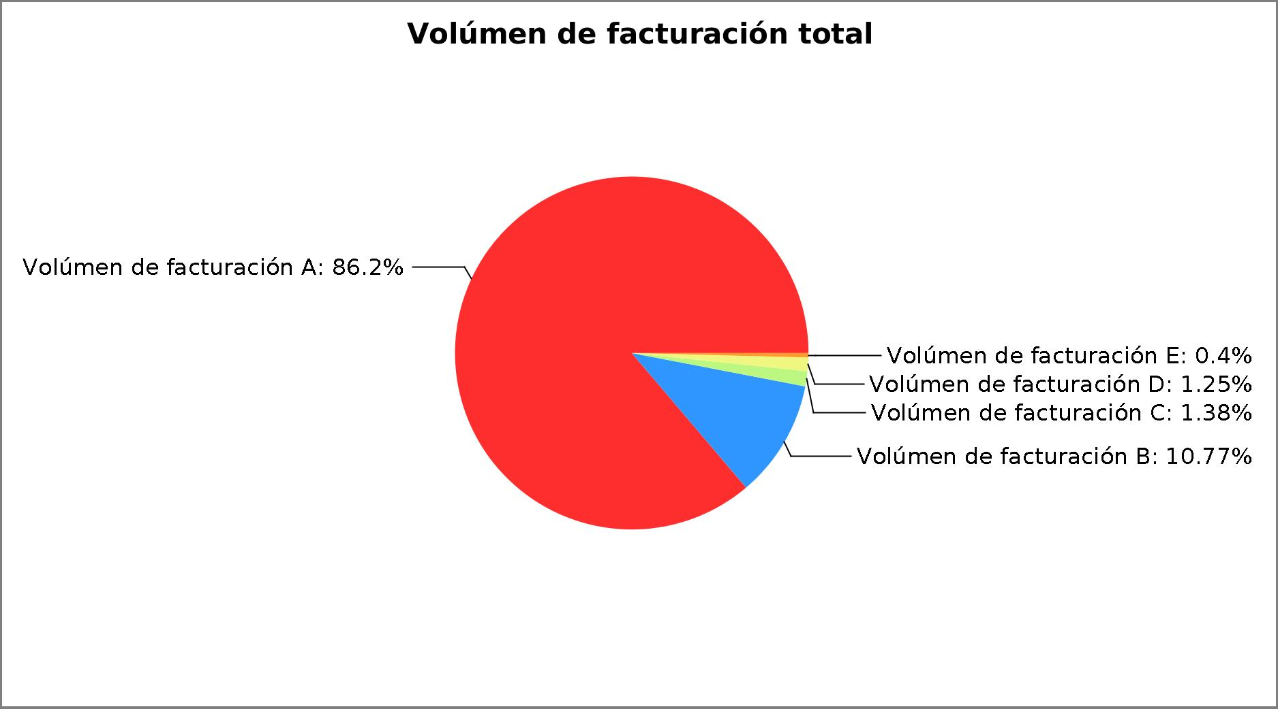

|  |  |  |  |  |  |  |  |  |
| --- | --- | --- | --- | --- | --- | --- | --- | --- |
| Summer Vacations es una operadora receptiva, con 5 años en el mercado, que tiene como destino estrella la venta de paquetes a las Islas Galápagos y el Ecuador continental. Dentro de estos años, la operadora se ha posesionado a nivel nacional como unas de las más fuertes en el mercado. Es así llegando a tener una facturación de alrededor de los 3 millones.  Como destinos principales identificados en la gestión de la implementación del sistema, se detectaron los siguientes mercados:   |  |  | | --- | --- | | • | Galápagos | | • | Hillary Hotel & Resort Spa | | • | Hoteles Decameron S.A. | | • | Ferrocarriles Ecuador |   Como se puede apreciar en el gráfico, el mercado de Galápagos representa un 86% de nuestra facturación. Esto debido a la cantidad de bloqueos aéreos que manejamos con diferentes aerolíneas a lo largo del año.  Así mismo vemos que tenemos una gran participación de facturación con lo que respecta el Hillary Hotel  Resort Spa con un 10%. Al ser el segundo destino con mayor participación en nuestra empresa, se ha podido identificar el canal de ventas por medio de agencias de viajes.  Lo mismo no sucede con Hoteles Decameron ni con Ferrocarriles del Ecuador, ya que representan un porcentaje menos del 5% en facturación. Sin embargo esto no quiere decir que sea un mercado que no represente, al contrario, se identifica que estos gestores, tienen venta directa al público, en donde la competencia es más directa a un cliente final. La utilidad sobre venta da un valor negativo dado que aun los costos operativos no han sido muy bien identificados. Para la mejora continua se coordinará con contabilidad y desglosará el respectivo reporte. |

**3.2. Costos operativos**

|  |
| --- |
| *Anote los diferentes rubros de gastos* |

|  |  |  |
| --- | --- | --- |
|  | **Einheit** | **2015** |
| Costos de Marketing | $ | 15.550,00 |
| Costos administrativos | $ | 1.488.000,00 |
| Costos de proveedores | $ | 1.360.000,00 |

|  |
| --- |
|  |

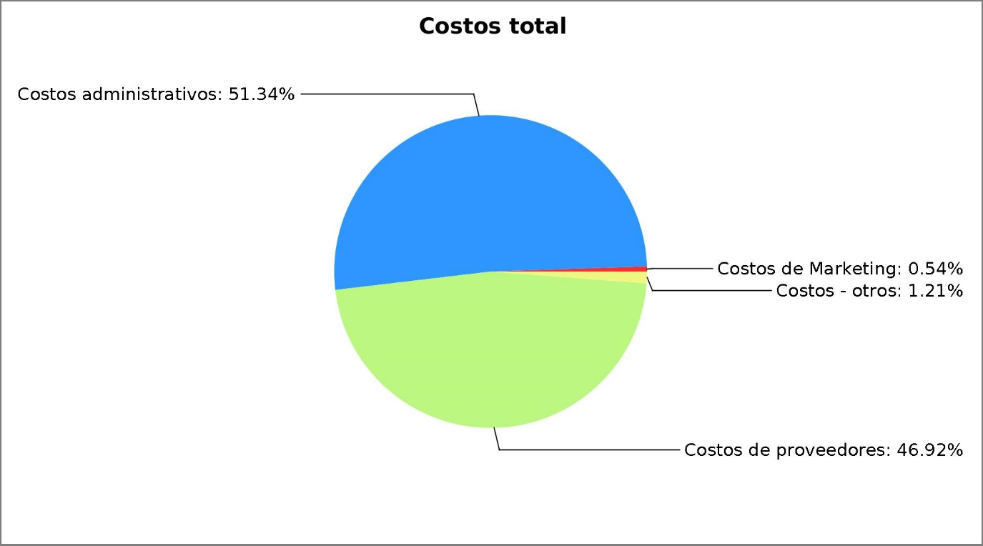

|  |  |  |  |  |  |  |  |  |
| --- | --- | --- | --- | --- | --- | --- | --- | --- |
| En la estructura generalizada de costos de Summer Vacations, se ha podido segmentar en tres rubros significantes:   |  |  | | --- | --- | | • | Costos de Marketing | | • | Costos Administrativos | | • | Costos de Proveedores | | • | Otros |   Los costos de Marketing que representan un 0.5% de nuestros costos, se ha referido a todo lo relacionado con material publicitario en agencias de viajes, tipo flyers, catálogos, publicaciones en revistas especializadas en turismo, y material pop, a lo largo del año. Esto claro significando una importante suma para las diferentes campañas publicitarias organizadas por la empresa.  Así mismo dentro de la estructura de costos, se identificó los costos administrativos. De por sí, aquí se debería desglosar en costos de venta y costos administrativos. Dado que el personal de ventas refiere a otro tipo de trabajo al personal administrativo contable. Sin embargo unificando esto, obtenemos  un porcentaje del 51%(1.488.000). Pudiendo apreciar que dentro de estos costos se consideran los sueldos del personal, costos fijos y variables para la gestión administrativa, entre otros.  De igual manera, se identificó los costos de proveedores, que son generados dependiendo del servicio de cada uno. Por ejemplo transportistas, guías, hoteles, entre otros, que ayudan con la logística de nuestra gestión operativa, representando un 47%(1.360.000) de la estructura de nuestros costos.  Al final nos quedamos en la estructura de costos con 1.5% de gastos otros, que refiere a costos varios que se generan externamente a la estructura propuesta. Por ejemplo como gastos de permisos, gestiones extras en operaciones, entre otros. |

**3.3. Oferta turística**

|  |
| --- |
| Summer Vacations en su portafolio de oferta turística se difiere diferentes destinos del Ecuador. Enmarcando al destino estrella Las Islas Galápagos. Seguido por Hillary Hotel Resort & Spa, Hoteles decameron y Ferrocarriles del Ecuador.  Se puede apreciar que el volumen de viajeros a Galápagos, son considerablemente altos debido a que nos enfocamos en vender este producto. Asi mismo se tiene una responsabilidad de por medio de bloqueos aéreos, que hacen que no nos descuidemos del destino.  Las personas que viajan a Galapagos tienen diferentes criterios de compra:  Las viajeros individuales de la región costa y sierra, en épocas regulares, optan por viajar al destino un promedio de 3 noches. Mientras que en la temporada alta optan por un máximo de 4 noches.  A lo contrario de los viajeros en grupos, que indistintamente de la región, optan por quedarse el máximo de 5 días, por su puesto a veces se tienen excepciones.  Lo mismo no sucede con el Hillary Hotel Resort & Spa, en donde los viajeros individuales en su mayoría adquieren el paquete por 3 noches. Esta tendencia se debe a la distancia que queda el resort. Indiferentemente de la región del país, el hotel se ha catalogado por ser un lugar tranquilo que no dura más de 4 días. Lo mismo sucede con el Hotel Decameron, que maneja las mismas políticas y concepto de hotel todo incluido.  Ferrocarriles del Ecuador, es un destino muy distinto a cualquier otro producto, debido que es un producto estatal, y maneja diferentes esquemas en varios productos. Sin embargo nos enfocamos en el Tren Crucero, que tiene una duración de 4 días 3 noches, saliendo desde la ciudad de Guayaquil (Durán) hasta la ciudad de Quito. No es un producto económico, por lo que se segmenta mucho en pasajeros de tercera edad que poseen descuentos o pasajeros extranjeros.  Para un futuro en nuestra proyección de mejora continua, vamos a realizar mediciones de más destinos como tal para poder analizar con mayor detalle la oferta turística ofertada por nuestra empresa. |

|  |  |  |
| --- | --- | --- |
|  | **Einheit** | **2015** |
| Viajeros - número de viajeros individuales | Pers | 4.692,00 |
| Viajeros - número de viajeros en grupo | Pers | 522,00 |
| Viajeros- número de viajeros por guía | Pers | 15,00 |
| Promedio de permanencia por viajero individual | d | 3,50 |
| Promedio de permanencia de viajeros en grupo | d | 4,50 |

|  |
| --- |
|  |

**3.4. Diseño de la oferta turística**

|  |
| --- |
| *Para los principales destinos debe realizar la ficha de evaluación de diseño producto. Finalmente anote el índice de RSE de diseño del producto. Describa cuáles fueron los destinos evaluados, las principales conclusiones obtenidas (fortalezas y debilidades) de los resultados de la evaluación.* |

|  |
| --- |
| Para el diseño de la oferta turística, Summer Vacations ha seleccionado el destino de las islas Galápagos, dado que es un ecosistema sensible, y reconocido por la UNESCO como patrimonio natural de la humanidad. Esto para poder conocer como la empresa está teniendo o no una responsabilidad social empresarial, y planificarlo en nuestro plan de mejora continua.  Pudimos identificar varios puntos en la evaluación de productos en la hoja Excel proporcionada, sin embargo este dato no es real ya que no se encuentra en la plataforma la encuesta de diseño de producto.  Sin embargo nuestras fortalezas están en que nosotros mismo somos los diseñadores del producto y podemos actuar de la mejor manera para mejorar en materia de sostenibilidad, responsabilidad social y estándares de calidad y seguridad. |

|  |  |  |
| --- | --- | --- |
|  | **Einheit** | **2015** |
| Índice RSE del diseño de los productos | % | 0,00 |

|  |
| --- |
|  |

**3.5. Proveedores de servicios**

|  |
| --- |
| *Describa la forma con la que determina las condiciones contractuales con sus proveedores (ejemplo contratos escritos). ¿Cuenta con directrices legales, ambientales, sociales para selección de sus proveedores? Favor incluir ejemplos.* |

|  |
| --- |
| Summer Vacations determina condiciones contractuales con los proveedores de manera verbal y escrita, dado el destino. Aún en destinos no tan desarrollados existe la informalidad en los contratos, y del cumplimiento del servicio. Sin embargo manejamos una ficha de información, en donde contamos con las directrices básicas que podamos medir y confiar en una buena expectativa.  Se adjunta un ejemplo de ficha impresa. |

**3.5.1. Hospedajes**

|  |
| --- |
| *Indique el número total de establecimientos de hospedaje con los que trabaja, a cuántos les fue remitido la encuesta y cuántos respondieron la misma; después de obtener los resultados de la evaluación, describa cuáles son las principales conclusiones obtenidas (fortalezas y debilidades)* |

|  |
| --- |
| Por el momento no se ha podido identificar el número de establecimientos, dado que no se encuentra disponible la encuesta a hospedaje en la plataforma. |

|  |  |  |
| --- | --- | --- |
|  | **Einheit** | **2015** |
| Índice de RSE de los Hospedajes | % |  |
| Hospedajes - número total | Anz |  |
| Hospedajes - número encuestados | Anz |  |
| Hospedajes - porcentaje que participaron en la encuesta | % | 0,00 |
| Porcentaje de hospedajes que tienen TourCert Check | % | 0,00 |
| Porcentaje de hospedajes con certificación o reconocimientos | % |  |

|  |
| --- |
|  |

**3.5.2. Guías turísticos**

|  |
| --- |
| *Indique el número total de guías turísticos con los que trabaja, favor detallar a cuántos guías les fue remitida la encuesta y número de encuestas recibidas. Después de obtener los resultados de la evaluación, describa cuáles son las principales conclusiones (fortalezas y debilidades)* |

|  |
| --- |
| Summer Vacations tiene un número importante de guías que laboran directa e indirectamente. La encuesta se realizó a 13 guías centrándose su mayor número en la isla Galápagos.  Al considerarse que se recibió la misma cantidad de encuestas, se puede determinar que los guías tienen buenas condiciones de guiado, con sus herramientas básicas y listas para su oficio.  Asi mismo más del 91% de los guías poseen un nivel de calificación o reconocimiento en su labor, que certifica su experiencia en guiado de turistas.  Y por último, resumiendo la encuesta en puntos importantes, más del 95% tiene un alto nivel de conocimiento, y esto se debe a que los guías son especializados en varios temas, y ubicados de acuerdo a la actividad requerida.  Podemos indicar que nuestra fortaleza es tener un gran número de guías dispuestos a laborar con nuestros productos, y cada uno teniendo sus respectivas especializaciones. Consideran que la labor de Summer Vacations en brindar una experiencia única al pasajero, y saben cómo realizarlo.  Una de las debilidades que se pudo identificar, es que no siempre están activos para realizar actividades. Y se pierde un poco el foco de enviar a las personas correctas al lugar correcto. A pesar que puede haber guías que tengan conocimientos de varios destinos, no es lo mismo que uno especializado. |

|  |  |  |
| --- | --- | --- |
|  | **Einheit** | **2015** |
| Índice RSE guías turísticos | % | 95,65 |
| Guías turísticos - número total | Anz | 13,00 |
| Guías turísticos - porcentaje que participaron en la encuesta | % | 100,00 |

|  |
| --- |
|  |

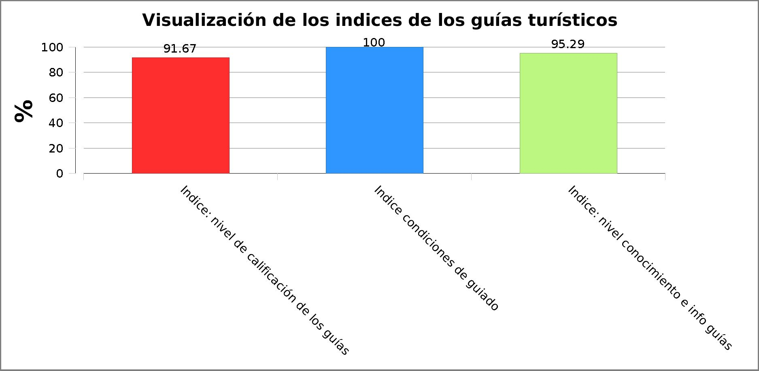

**3.5.3. Transportistas**

|  |
| --- |
| *Indique el número total de transportistas con los que trabaja, a cuántos les fue remitido la encuesta y cuántos respondieron la misma; después de obtener los resultados de la evaluación, describa cuáles son las principales conclusiones obtenidas (fortalezas y debilidades)* |

|  |
| --- |
| Asi como lo mencionamos en el grupo de interés, los transportistas, son un pilar importante para nuestra gestión.  Se ha podido encuestar a 4 transportistas principales, que a lo largo de los años, nosotros como empresa, hemos sabido valorar la calidad en cada uno de ellos.  Son transportistas con su gestión empresarial ya formada, prestando la atención siempre al cliente.  Los choferes son profesionales, y tienen el conocimiento sociocultural del lugar a donde va a viajar, creando respuesta inmediata veraz y oportuna a los pasajeros.  Asi mismo sus unidades son nuevas, las cuales regularmente le realizan mantenimientos preventivos, ayudando al medio ambiente, y precautelando la seguridad de los turistas. |

|  |  |  |
| --- | --- | --- |
|  | **Einheit** | **2015** |
| Índice RSE Transportistas | % | 98,78 |
| Transportistas - número total | Anz | 4,00 |
| Transportistas - porcentaje que participaron en la encuesta | % | 100,00 |

|  |
| --- |
|  |

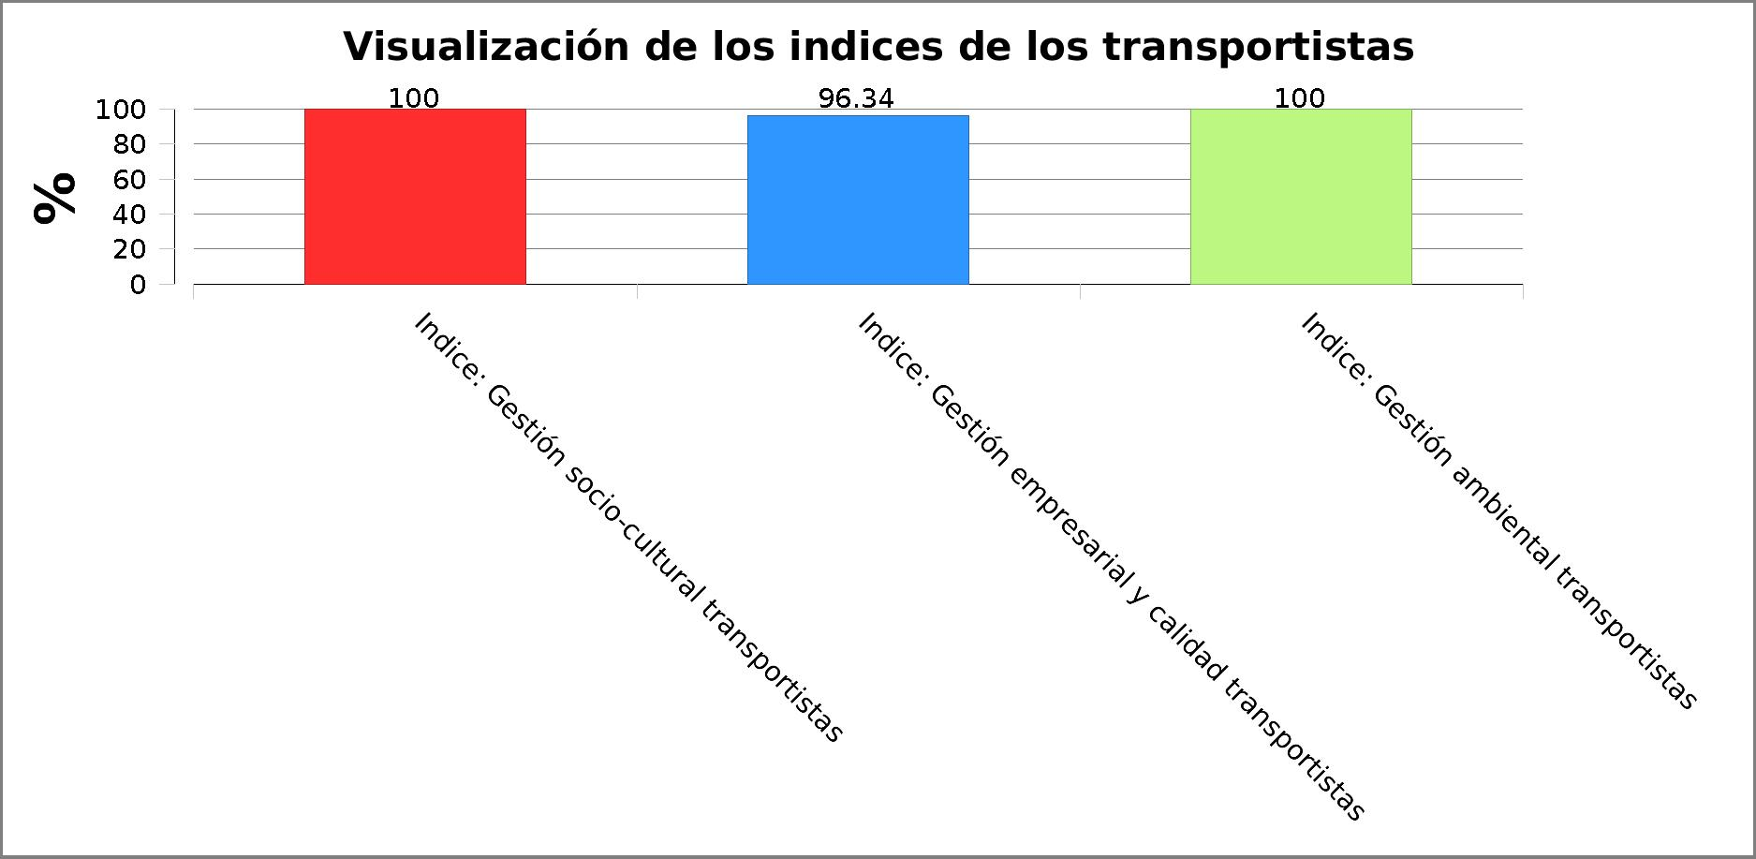

**3.5.4. Ofertantes de actividades**

|  |
| --- |
| *Indique el número total de ofertantes de actividades con los que trabaja describa qué tipo de actividades contrata. A cuántos les fue remitido la encuesta y cuántos respondieron la misma; después de obtener los resultados de la evaluación, describa cuáles son las principales conclusiones obtenidas (fortalezas y debilidades)* |

|  |
| --- |
| Los ofertantes de actividades turísticas, en su momento se utilizaron esta clase de servicios, sin embargo, para poder hacer un histórico, se invitó a 2 empresas las cuales no proveían de diferentes actividades al rededor del ecuador.  Ambas empresas fueron las más calificadas en su momento, por el nivel de calidad y preparación de su personal a la atención al cliente. El personal capacitado para cada una de las funciones que sean encomendadas.  Como debilidad, sus costos eran muy elevados, por lo que la empresa optó por generar su propia oferta de actividades. |

|  |  |  |
| --- | --- | --- |
|  | **Einheit** | **2015** |
| Índice RSE Ofertantes de actividades | % | 97,94 |
| Ofertantes de actividades - número total | Anz | 2,00 |
| Ofertantes de actividades-porcentaje que participaron en la encuesta | % | 0,00 |

|  |
| --- |
|  |

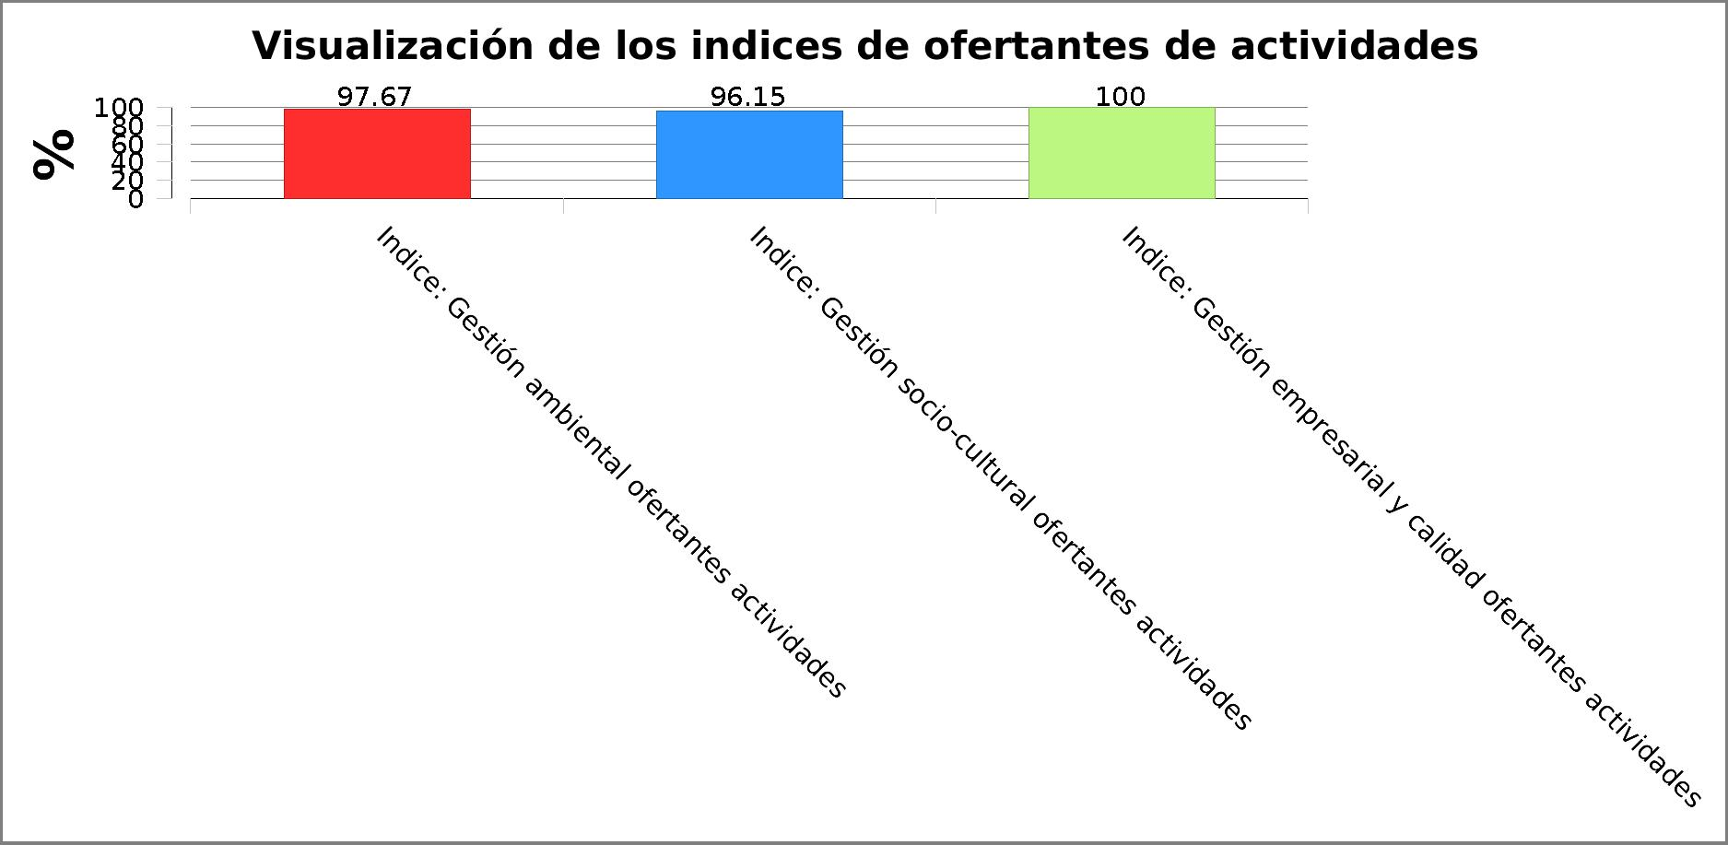

**3.6. Satisfacción del cliente**

|  |
| --- |
| *Describa la metodología aplicada para determinar el nivel de satisfacción de sus clientes. Describa los aspectos más relevantes, así como los resultados del mismo. Indique el nivel de respuesta. Para la auditoría externa favor anexar una copia del formulario empleado para la encuesta.* |

|  |
| --- |
| La metodología aplicada para la medición del nivel de satisfacción de los clientes, fueron encuestas realizadas por medio de un formato en Excel.  Aspectos mas relevantes, su el tiempo de respuesta en la atención a los requerimientos de las agencias de viajes. Este valor se vio afectado, ya que por la lentitud se perdía credibilidad en las cotizaciones y oportunidades de venta.  Adicionalmente a esto, se media al personal comercial, sobre la gestión de venta y la comunicación de nuestros productos.  Por último la calidad de nuestros servicios, fue de una puntuación no esperada, sin embargo se mejoró tomando en cuenta las sugerencias de los encuestados. |

|  |  |  |
| --- | --- | --- |
|  | **Einheit** | **2015** |
| Índice de la satisfacción de los clientes | % | 78,00 |
| Porcentaje de participación de las encuestas a los clientes | % | 20,00 |

|  |
| --- |
|  |

**3.7. Calidad de la información al cliente**

|  |
| --- |
| *Indique cuáles fueron las áreas y/o personas que rellenaron la encuesta sobre información a los clientes. Igualmente describa qué conclusiones obtuvo de los resultados (fortalezas y debilidades).* |

|  |
| --- |
| El personal que llenaron las encuestas de la calidad de la información al cliente, son personas operativas, que tienen comunicación directa con el cliente. Transmite toda la información de la empresa hacia las agencias de viaje.  Como conclusiones se obtuvieron fortalezas en que el personal está involucrado en la calidad de información que quiere proporcionar. Como debilidad, se identificó que no se ha capacitado aún a la mayoría a tener el mismo nivel de calidad de información.  Esto nos ayuda a mejorar día a día con el personal respectivo. |

|  |  |  |
| --- | --- | --- |
|  | **Einheit** | **2015** |
| Índice Calidad de la información al cliente | % | 70,74 |

|  |
| --- |
|  |

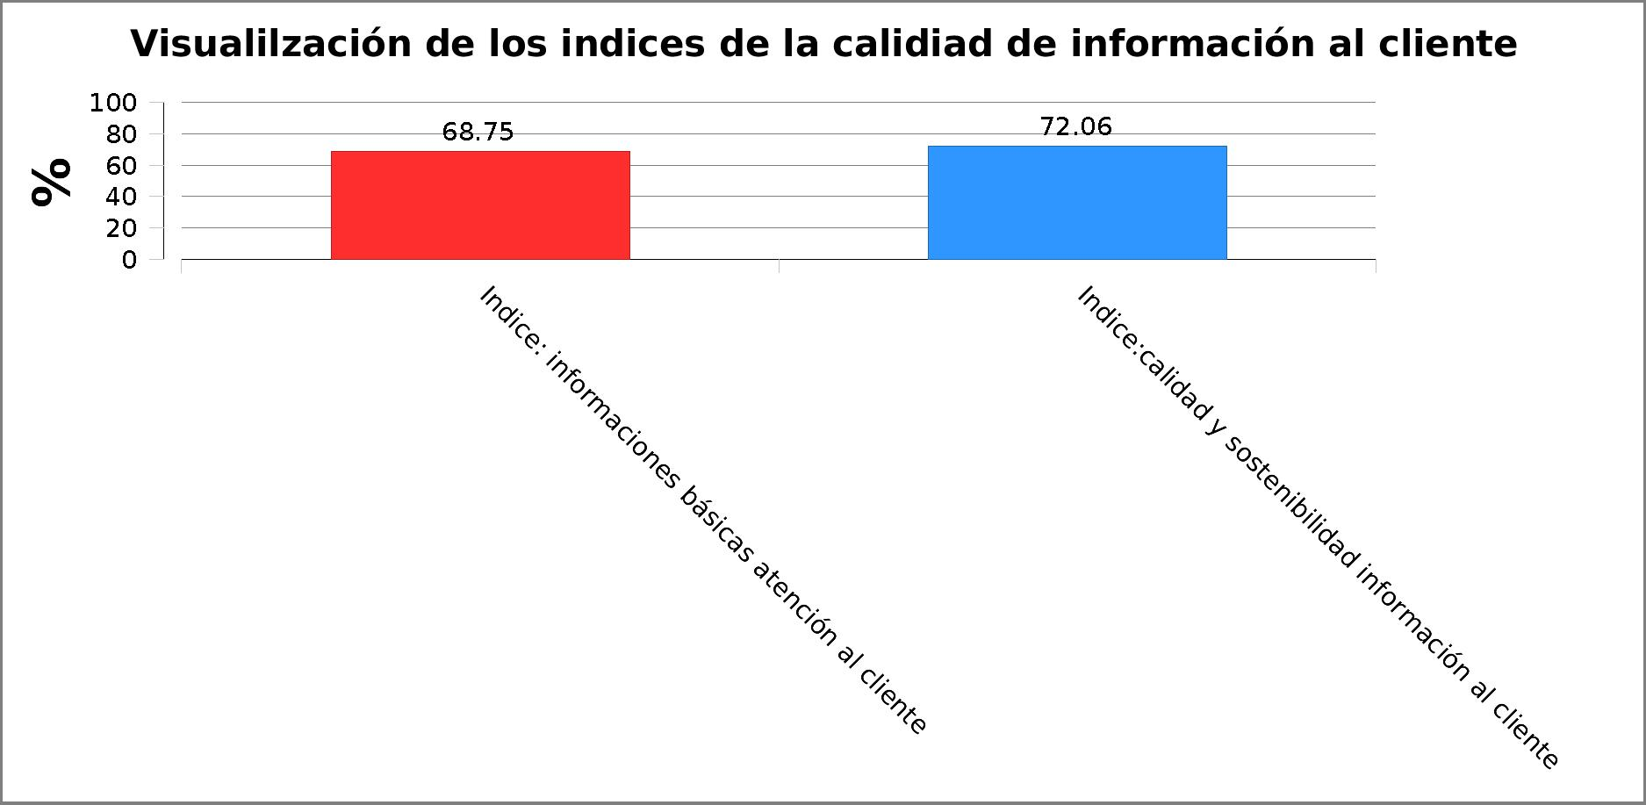

**4. Responsabilidad ambiental**

|  |  |  |
| --- | --- | --- |
|  | **Einheit** | **2015** |
| CO2 total | kg | 10.586,81 |
| CO2 por colaborador | kg | 661,68 |

|  |
| --- |
|  |

**4.1. Eficiencia energética**

|  |
| --- |
| *Comente el tipo de fuentes de energía, el nivel de consumo así como las medidas y acciones planificadas para contar con un plan de optimización y ahorro energético.* |

|  |
| --- |
| Nuestra fuente de energía es eléctrica, ya que la mayoría de los equipos funcionan en base a esta. Sin embargo nos pudimos interesar en el consumo de CO2 que se consume por la oficina.  Para poder recompensar y optimizar el ahorro energético, se ha predispuesto la colaboración de los empleados, a utilizar la energía mínima posible y necesaria. Con el objetivo de ir bajando los kWh de la oficina, ahorrando en energía y monetariamente. |

|  |  |  |
| --- | --- | --- |
|  | **Einheit** | **2015** |
| Consumo energía eléctrica | kWh | 15.180,00 |

|  |
| --- |
|  |

**4.2. Emisiones de CO2**

|  |
| --- |
| *Comente las emisiones producidas en relación al consumo energético, movilidad, etc. y describa las medidas planificadas para evitar y/o reducir la producción del CO2.* |

|  |
| --- |
| Identificar que la oficina tiene emisiones de CO2, fue algo que nos alarmó, ya que no se pensó en ningún momento de esto. Sin embargo, gracias al programa, se realizó con este análisis, y se complementó con el Carbon Footprint Web. Con el propósito que en algún momento podamos contribuir con unos de los programas para recompensar las emisiones de CO2. |

|  |  |  |
| --- | --- | --- |
|  | **Einheit** | **2015** |
| CO2 total | kg | 10.586,81 |
| CO2 por colaborador | kg | 661,68 |

|  |
| --- |
|  |

**4.3. Residuos**

|  |
| --- |
| *Describa el manejo de residuos, así como sus principales causantes.* |

|  |
| --- |
| La oficina no produce residuos orgánicos. |

|  |  |  |
| --- | --- | --- |
|  | **Einheit** | **2015** |
| Residuos - total | kg | 0,00 |
| Residuos por colaborador | kg | 0,00 |

|  |
| --- |
|  |

**4.4. Movilidad**

|  |
| --- |
| *Comente la práctica en el uso de transporte, así como el tipo de combustible que usa.* |

|  |
| --- |
| La empresa no cuenta con vehículos privados. |

**4.5. Papel**

|  |
| --- |
| *Describa aspectos relacionados al consumo de papel, así como el tipo de papel (ej. papel reciclado). Incluya las medidas que tiene planificadas para alcanzar la reducción del consumo de papel. Para calcular el peso total del papel tome como base por ejemplo un catálogo y péselo y multiplíquelo por la cantidad que imprimió. Además se recomienda incluir acciones de uso, ahorro y optimización de papel en las diferentes actividades de la empresa.* |

|  |
| --- |
| Gracias al programa, pudimos determinar las clases de papel que se generan. Estos sean papelería virgen, papelería de papel a4 de fuentes amigables y de los papeles 100% reciclados.  Los folletos han sido la mayor cantidad de peso generado, ya que por su estructura, su gramaje en papel y tipo de papel, se concientizó que esto genera mucho desperdicio de papelería innecesaria, y convertir catálogos virtuales, donde no se necesite un papel para imprimirlo.  De igual forma el uso de papelería proveniente de fuentes amigables, se vio la opción de no imprimir todas las hojas innecesarias, solo las de archivo, y en caso de necesitar hojas para imprimir, utilizar 100% recicladas.  Ahora el reto es conseguir este tipo de papel escaso en nuestro país, sin embargo de consideró la opción de no imprimir más folletería no ser necesario.  Las herramientas para indicar el peso será mediante los pedidos en donde ya se indique el peso en la caja, versus lo que se pese mensualmente en papelería dañada y no reciclada. |

|  |  |  |
| --- | --- | --- |
|  | **Einheit** | **2015** |
| Papelería - consumo total (peso) | kg | 745,00 |
| Papelería - porcentaje 100% reciclado | % | 0,00 |
| Catálogos - peso por cliente | kg | 0,13 |
| Papel A 4 peso por colaborador | kg | 7,50 |

|  |
| --- |
|  |

**4.6. Abastecimiento**

|  |
| --- |
| *Describa qué materiales y servicios son los que emplea (ej. material de oficina, insumos de limpieza, servicios de alimentación, etc.) e indique si estos son de producción amigable con el ambiente, regional, local y en general producidos bajo criterios de responsabilidad ambiental y social. Además describa si su empresa cuenta con directrices para la adquisición de productos y servicios. Puede anexar parte de esta información al informe.* |

|  |
| --- |
| La mayoría de nuestros productos son de la región de la que se ofrece. |

**4.7. Conservación y uso sostenible de la biodiversidad**

|  |
| --- |
| *Describa los mecanismos o actividades que han sido implementadas para promover la conservación y uso sostenible de la biodiversidad por la empresa o con el apoyo de las partes interesadas. Incluya los esfuerzos llevados a cabo para la conservación de áreas naturales protegidas. Indique el número de hectáreas de importancia biológica que son apoyadas en forma directa, así como aquéllas que son apoyadas en forma indirecta.* |

|  |
| --- |
| Proveemos la visita a parques nacionales, como es el Parque Nacional Galapagos y El parque nacional El Cajas (Cuenca), pero aún no se obtiene acciones concretas para la conservación de los mismo, sin embargo se está educando al cliente. |

|  |  |  |
| --- | --- | --- |
|  | **Einheit** | **2015** |
| Superficie de importancia biológica que son apoyadas en forma directa | ha | 0,00 |
| Superficie de importancia biológica que son apoyadas en forma indirecta | ha | 0,00 |

|  |
| --- |
|  |

**5. Responsabilidad socio-cultural**

**5.1. Colaboradores**

|  |
| --- |
| *Describa la composición de la plantilla de personal (hombres, mujeres, guías, contratados, temporales, etc.)* |

|  |
| --- |
| El personal de Summer Vacations tiene una composición de 9 mujeres, 7 hombres, en oficina.  De ahí se tiene 3 guías contratados para las actividades de excursiones, y 4 temporales para la temporada alta de los destinos. |

**5.2. Estructura ocupacional**

|  |
| --- |
|  |

|  |  |  |
| --- | --- | --- |
|  | **Einheit** | **2015** |
| Colaboradores - total | Pers | 16,00 |
| Número de colaboradores a tiempo parcial | Pers | 0,00 |
| Número de colaboradores a tiempo parcial | Pers | 0,00 |
| Número de colaboradores eventuales | Pers | 0,00 |
| Colaboradores independientes | Pers | 0,00 |
| Mujeres - cuota en puestos directivos | % | 0,00 |
| Hombres - cuota en puestos directivos | % | 100,00 |

|  |
| --- |
|  |

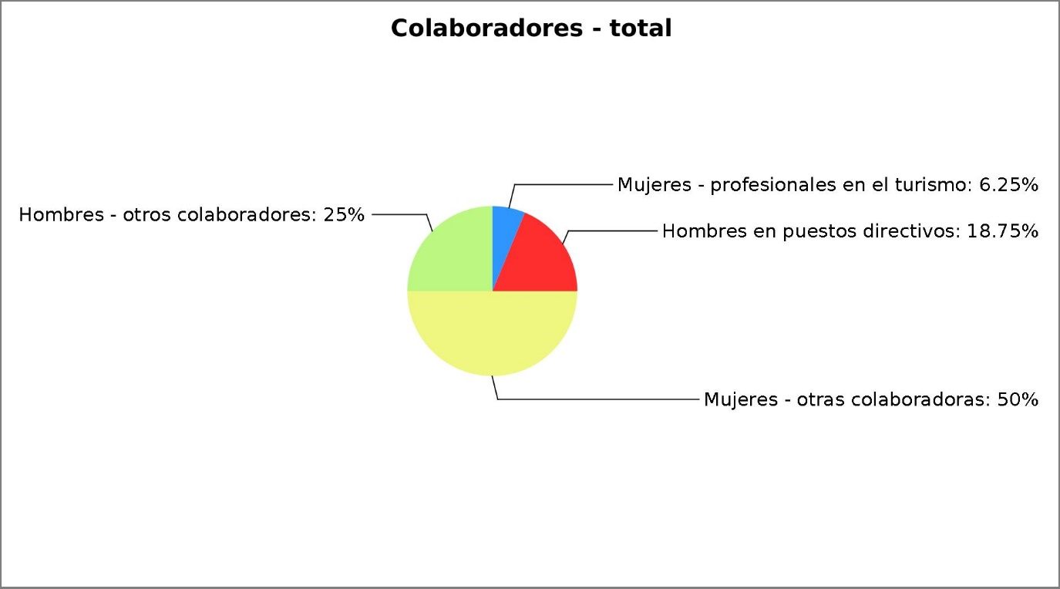

**5.3. Condiciones laborales**

|  |
| --- |
| *Describa las condiciones laborales refiriéndose a aspectos como: salarios basados en regulaciones oficiales o de acuerdo al sector, reglamentación de horas adicionales de trabajo, beneficios sociales, relación con la representación de la defensa de los intereses de los colaboradores (en caso de existir), igualdad de oportunidades de trabajo, calificación y formación, estándares internacionales de trabajo.* |

|  |
| --- |
| Las condiciones laborales en Summer Vacations, se rige bajo la ley del ministerio Laboral. Se contrata con un salario acorde al puesto de trabajo y sus funciones a tomar de acuerdo a reglamentaciones de horas adicionales, no está permitido en la empresa, no sea menos que venga con una autorización y aprobación de gerencia general.  Todos los colaboradores gozan de los beneficios sociales como el IESS, y la misma oportunidad laboral para crecer en puestos directivos, siempre y cuando exista la plaza disponible. |

**5.4. Capacitación y formación**

|  |
| --- |
| *Describa el plan de capacitación de los colaboradores. Con qué frecuencia son capacitados y en qué temas, incluya documentos que certifiquen los cursos desarrollados como anexos al informe* |

|  |
| --- |
| El personal constantemente se encuentra capacitando en productos nuevos que salen al mercado, sin embargo el atención al cliente no se lo ha realizado, y gracias al programa pudimos identificar esta necesidad muy importante para que los colaboradores se sientan capaces en atender cualquier requerimiento sin necesidad de ayuda de terceras personas.  Las capacitaciones se realizarán cada 3 meses, in situ del lugar a vender, de esta forma, lo visual conjugarán con lo teórico para que la enseñanza sea más dinámica. |

**5.5. Satisfacción de los colaboradores**

|  |
| --- |
| *Describa como fue llevado a cabo la encuesta a sus colaboradores. Cuántos participaron en la encuesta y las principales conclusiones obtenidas (fortalezas y debilidades). Indique cuál es la tasa de permanencia promedio de sus colaboradores.* |

|  |
| --- |
| La encuesta a colaboradores fue llevada a cabo en un día, donde se les proporcionó el link, para que respondan las preguntas de la plataforma. Alrededor de 8 personas aproximadamente contestaron las preguntas, unas no por falta de tiempo o por no estar en la ciudad.  Como fortaleza se puede detectar que es un grupo unido, que quiere lograr más metas, y seguir adelante. Sin embargo como debilidades, está el control y empuje de los dueños para que realicen su producción, esperando algún beneficio a cambio.  Como debilidades, los beneficios extras son siempre recortados por falta de presupuesto. Sin embargo así tenemos una tasa de permanencia de 2 años aproximadamente. Adicionalmente débil su conocimiento en sostenibilidad y Responsabilidad Social Empresarial. |

|  |  |  |
| --- | --- | --- |
|  | **Einheit** | **2015** |
| Colaboradores - índice satisfacción | % | 66,52 |

|  |
| --- |
|  |

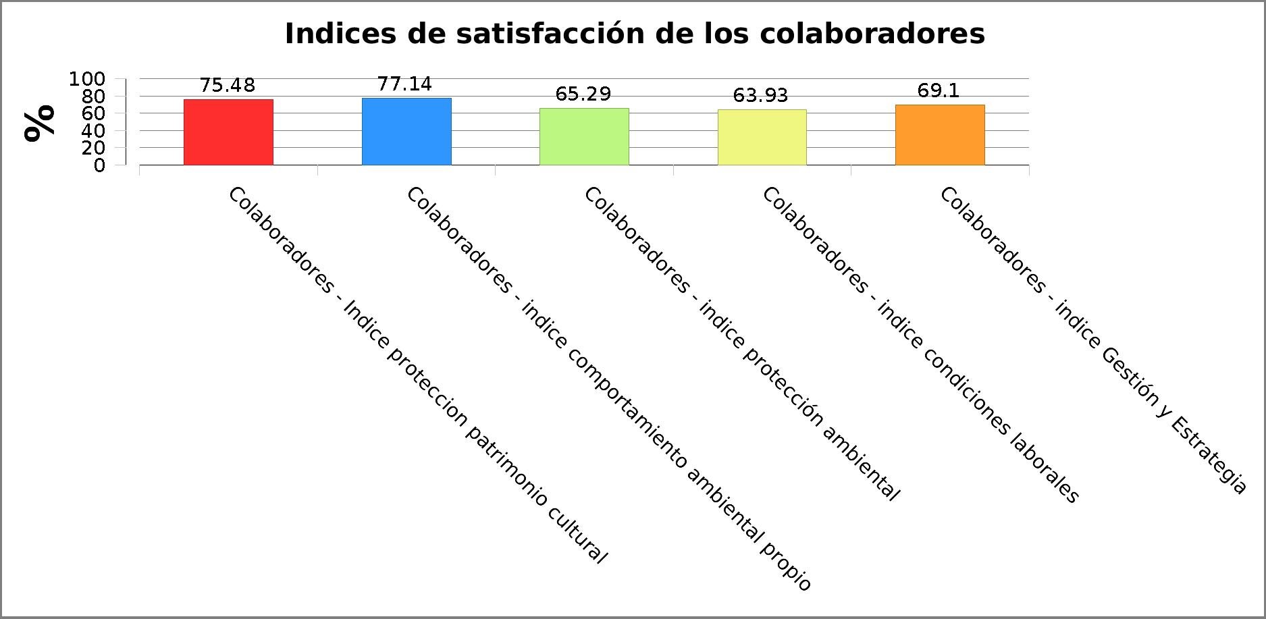

**5.6. Justicia e inclusión**

|  |
| --- |
| *Describa los siguientes aspectos relacionados con igualdad de oportunidades como política empresarial referentes a capacitación, formación y empleo sin distinción de etnia, edad, religión, orientación sexual y discapacidad.* |

|  |
| --- |
| Summer Vacations, como operadora turística nacional, siempre tendrá las oportunidades laborables cualquier persona, capacitada, profesional, sin orientación sexual, ni religiosa y mucho menos de discapacidad. Pudiendo llegar libremente a la gerencia o jerarquía mayor de la empresa. |

**5.7. Derechos humanos y protección del menor**

|  |
| --- |
| *Describa cómo se practica la defensa de los derechos humanos y la protección al menor sobre todo con respecto a la explotación sexual infantil código ESNNA.* |

|  |
| --- |
| Summer Vacations practica la defensa de los derechos humanos y la protección al menor, y sobre todo evita la explotación sexual infantil código ESNNA, impidiendo que proveedores practiquen este tipo de irregularidades, así mismo la empresa no contratará para ningún fin a personas menores de edad. |

**5.8. Protección y rescate del patrimonio cultural**

|  |
| --- |
| *Describa los aspectos implementados en cuanto a protección y rescate del patrimonio cultural por la empresa y con el apoyo de los involucrados.* |

|  |
| --- |
| Summer Vacations con el propósito del programa en cumplir con la protección y rescate del patrimonio cultural, notifica a los pasajeros, sobre las restricciones, prohibiciones al visitar lugares de museo, entre otros.  Así mismo la cero tolerancia al robo y/ compra de algún objeto arqueológico que represente la cultura ecuatoriana. |

**5.9. Respeto a las comunidades y poblaciones locales**

|  |
| --- |
| *Describa las acciones y medidas implementadas para mantener el respeto y una relación de colaboración con las comunidades y poblaciones locales con todas las partes interesadas.* |

|  |
| --- |
| Summer Vacations aún no tiene medida implantadas para mantener el respeto y relación de los colaboradores con la comunidad, sin embargo se está proponiendo el acercamiento con la comunidad local, y conocer cómo se vienen afectados con la generación de turismo. O al contrario, lo beneficie. Para el próximo año se generará programas turísticos comunales, en donde se ampliará el portafolio de destinos y se involucrará a la comunidad. |

**5.10. Impacto en la economía local**

|  |
| --- |
| *Describa de qué forma el hospedaje aporta a la economía local para su desarrollo y crecimiento sostenible* |

|  |
| --- |
| Summer Vacations, no pudo realizar la encuesta a hospedajes, sin embargo, los hospedajes contribuyen en gran porcentaje al desarrollo y crecimiento sostenible a la economía local de un ciudad, dado que utiliza recursos humanos de la misma economía, y el dinero que gana esa persona se queda en la misma economía, haciendo un impacto en el crecimiento de negocios chicos a grandes, y de generación de nuevos empleos. |

|  |  |  |
| --- | --- | --- |
|  | **INDICADOR** | **2015** |
| Cuota de empleados de la localidad o región | % | 100,00 |
| Cuota de proveedores que son de la localidad o región | % |  |

|  |
| --- |
|  |

**5.11. Participación de la comunidad**

|  |
| --- |
| *Describa de qué forma participa la comunidad en las actividades turísticas. En el caso de apoyar a proyectos haga mención de ellos. Para los principales destinos debe realizar la encuesta del impacto de la actividad turística en las comunidades. Finalmente anote el índice de RSE de satisfacción de las comunidades. Describa cuáles fueron las comunidades que participaron en la encuesta y principales conclusiones obtenidas (fortalezas y debilidades) de los resultados de las encuestas.* |

|  |
| --- |
| Summer Vacations aún no ha podido realizar la encuesta a la comunidad, sin embargo apenas esta esté disponible, verificaremos con la comunidad el impacto a su actividad turística, determinando fortalezas y debilidades. |

|  |  |  |
| --- | --- | --- |
|  | **INDICADOR** | **2015** |
| Índice de satisfacción de las comunidades | % |  |
| Comunidades - número | Anz |  |
| Comunidades - número encuestadas | Anz |  |
| Comunidades - porcentaje de participación en la encuesta | % | 0,00 |

|  |
| --- |
|  |

|  |
| --- |
| **PLAN DE MEJORAS** |

|  |  |  |  |
| --- | --- | --- | --- |
| **OBJETIVOS** | ACTIVIDAD | RESPONSABLE | **FECHA** |
| Para el año 2018 se analizará otros mecanismos de distribución de la información. |  | Gerencia General | Diciembre 2018 |
| Se considerará bajar el consumo de papelería. | Determinar en los procesos, la necesidad de imprimir en hojas. | Operativos | Diciembre 2017 |
| Identificar los programas de conservación orientados en los destinos que operamos. | Formalizar acuerdos de participación. | Gerencia | Diciembre 2017 |
| Controlar papelería dentro de oficina.  Utilizar hojas 100% reciclables en los procedimientos internos donde se necesite imprimir.  Implementación de una nueve para archivos de la oficina. | Registrar cada compra de papelería. | Gerencia | Diciembre 2017 |
| Medir por segmentación de destino | Filtrar información y trabajar con el área contable y operativa | Gerente de Ventas | Diciembre 2017 |
| Mejorar la rentabilidad de la empresa. | Reducir gastos y re-negociar tarifas con proveedores. | Gerente General | Diciembre 2017 |
| Aumentar el número de permanencia. | Realizar promociones y actividades para garantizar permanencia de más días en destino. | Jefe de Producto | Diciembre 2017 |
| Medir los diferentes índices con el pasajero final. | Realización de encuestas a los pasajeros finales. | Personal de Operaciones | Diciembre 2017 |
| Mejorar las condiciones laborables.  Instruir sobre la sostenibilidad ambiental y RSE. | Capacitación constante de acuerdo a su área de trabajo.  Capacitación sobre protección ambiental. | Gerente Administrativo | Diciembre 2017 |
| Bajar el consumo energético. | Desconectar los equipos innecesarios de la oficina. | Todos los colaboradores | Diciembre 2017 |
|  |  |  |  |
|  |  |  |  |
|  |  |  |  |
|  |  |  |  |
|  |  |  |  |
|  |  |  |  |
|  |  |  |  |
|  |  |  |  |
|  |  |  |  |
|  |  |  |  |
|  |  |  |  |
|  |  |  |  |
|  |  |  |  |
|  |  |  |  |
|  |  |  |  |
|  |  |  |  |
|  |  |  |  |
|  |  |  |  |
|  |  |  |  |
|  |  |  |  |
|  |  |  |  |
|  |  |  |  |
|  |  |  |  |
|  |  |  |  |
|  |  |  |  |
|  |  |  |  |
|  |  |  |  |
|  |  |  |  |
|  |  |  |  |
|  |  |  |  |
|  |  |  |  |
|  |  |  |  |
|  |  |  |  |
|  |  |  |  |
|  |  |  |  |
|  |  |  |  |
|  |  |  |  |
|  |  |  |  |
|  |  |  |  |
|  |  |  |  |
|  |  |  |  |
|  |  |  |  |
|  |  |  |  |
|  |  |  |  |
|  |  |  |  |
|  |  |  |  |
|  |  |  |  |
|  |  |  |  |
|  |  |  |  |
|  |  |  |  |
|  |  |  |  |
|  |  |  |  |
|  |  |  |  |
|  |  |  |  |
|  |  |  |  |
|  |  |  |  |
|  |  |  |  |
|  |  |  |  |
|  |  |  |  |
|  |  |  |  |
|  |  |  |  |
|  |  |  |  |
|  |  |  |  |
|  |  |  |  |
|  |  |  |  |
|  |  |  |  |
|  |  |  |  |
|  |  |  |  |
|  |  |  |  |
|  |  |  |  |
|  |  |  |  |
|  |  |  |  |
|  |  |  |  |
|  |  |  |  |
|  |  |  |  |
|  |  |  |  |
|  |  |  |  |
|  |  |  |  |
|  |  |  |  |
|  |  |  |  |
|  |  |  |  |
|  |  |  |  |
|  |  |  |  |
|  |  |  |  |
|  |  |  |  |
|  |  |  |  |
|  |  |  |  |
|  |  |  |  |
|  |  |  |  |
|  |  |  |  |
|  |  |  |  |
|  |  |  |  |
|  |  |  |  |
|  |  |  |  |